
TISKOVÁ ZPRÁVA

9. dubna 2015

yit promění tvář PRAŽSKÉHO HLOUBĚTÍNA

Developerská společnost YIT, která staví nízkoenergetické byty ve finském stylu, přichází na pražský rezidenční trh s novým rozsáhlým projektem v Hloubětíně. Původní brownfield na ploše více než 9 hektarů v sousedství Rokytky se v nadcházejících letech promění ve zcela novou živou čtvrť s bytovými domy, viladomy a obchodními prostory, ve které najde domov téměř 2 000 obyvatel. V horizontu pěti až osmi let zde YIT v několika etapách plánuje vystavět přibližně 900 bytových jednotek s novou infrastrukturou, parkovou zelení, sportovišti a dalšími plochami pro volnočasové aktivity.

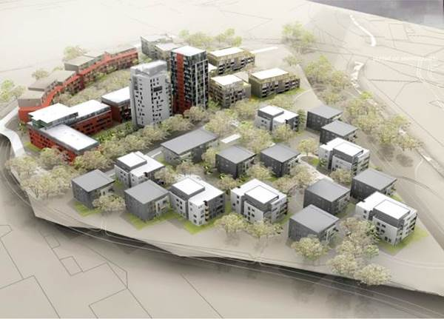
Brownfield, který se nachází v katastrálním území Hloubětín mezi ulicemi Kolbenova, Kbelská a Poděbradská, projde rozsáhlou revitalizací. „Naší vizí je vytvoření zcela nového moderního centra, jehož součástí bude rezidenční čtvrť s parky a spoustou zeleně, komerční zóna s obchody, restauracemi, kavárnami i nová místní infrastruktura. Aktuálně zvažujeme výstavbu zařízení pro děti, dětská hřiště, plochy pro volnočasové aktivity i odpočinková místa pro sousedská a přátelská setkávání,“ uvádí Vladimír Dvořák, jednatel a výkonný ředitel YIT Stavo. Mělo by zde vzniknout také sportovní centrum a nová cyklostezka.

Výhledová studie plánované zástavby

Město ve městě
YIT hodlá v oblasti vybudovat postupně v několika etapách na 900 bytových jednotek, na které má již vydané územní rozhodnutí. „Tento projekt pro nás představuje významný milník znamenající posun od výstavby menších až středně velkých bytových domů k rozvoji územních celků. Navazujeme tak na zkušenosti naší mateřské finské společnosti, která má bohaté know-how s podobnými rozsáhlými projekty area developmentu ve Finsku. Naším cílem a snem je postavit tzv. město ve městě, které bude moci žít svým vlastním životem. Kde lidé najdou nejen útulný domov, ale také příjemné prostředí plné zeleně, všechny potřebné obchody a služby v dosahu i mnoho příležitostí k zábavě a ke sportu,“ dodává Vladimír Dvořák.

Výstavba by měla začít ještě letos
Nová podoba rezidenční části bude vznikat v několika rovinách. Kromě běžných bytových domů zde vyrostou výškové domy i nízkopodlažní viladomy, všechny v energeticky úsporném standardu. Výstavba prvních by přitom mohla začít brzy. „Zahájení první etapy se 140 bytovými jednotkami plánujeme ještě v letošním roce. Její dokončení pak v průběhu roku 2017. Další etapy budou brzy navazovat. V horizontu pěti až osmi let postupně vyroste celá nová čtvrť. Chceme ovšem, aby obyvatelé první etapy již od začátku bydleli v příjemném prostředí, proto současně s výstavbou bude probíhat kultivace prostředí i výsadba zeleně,“ říká Vladimír Dvořák. Projekt se nachází v dobře dopravně dostupné lokalitě. Přímo u něj se je zastávka tramvaje, kterou YIT zrenovuje, a do stanic metra Kolbenova a Hloubětín to budou mít obyvatelé jen pár minut chůze.

O společnosti YIT a YIT Stavo:
Společnost YIT (správná výslovnost: vajajtý) vstoupila na český trh v roce 2008, kdy akvizicí získala českou společnost Euro STAVOKONSULT. Obě společnosti působí v oboru stavebnictví řadu let – původní Euro STAVOKONSULT byla na českém trhu téměř 20 let, kořeny skandinávské YIT sahají až do roku 1912. K hlavním činnostem YIT Stavo patří příprava a realizace developerských projektů. Na český trh přináší bydlení ve finském stylu.
Společnost YIT Stavo v České republice dokončila již 6 projektů: Hostivař I a II, Hájek, Troja, Victoria a Braník. Ve výstavbě jsou nyní 2 projekty: Hyacint Modřany a nejnovější Green Motol. Společnost připravuje další projekty a chce se postupně zařadit mezi pětici nejsilnějších developerů na poli rezidenční výstavby v Praze.
Nad rámec developerské činnosti podniká mezinárodní skupina YIT v oblasti pozemního a průmyslového stavitelství. YIT úspěšně působí ve Finsku, v pobaltských státech, Rusku a ve střední Evropě. Za rok 2014 dosáhly výnosy YIT Corporation 1,801 mld. EUR, provozní zisk činil 126,4 mil. EUR. YIT Corporation zaměstnává více než 6.000 lidí. Firma, která v roce 2012 oslavila 100 let od svého založení, je kotovaná na burze v Helsinkách. Jako jeden z mála developerů financuje výstavbu ze zdrojů vlastní skupiny.

Další informace:
Crest Communications, tel.: +420 222 927 111
Marcela Kukaňová, tel.: +420 731 613 618, marcela.kukanova@crestcom.cz
Lenka Vybulková, tel.: +420 731 613 602, lenka.vybulkova@crestcom.cz
www.crestcom.cz; www.yit.cz

